学号___2017282110264___

海量存储技术顶级会议论文选读

NAND闪存介质寿命的相关研究

院（系）名 称 ：计算机学院
班 级 ：硕士六班
学 生 姓 名 ：李世钰

二○一七年十二月
<海量存储技术>: “NAND闪存介质寿命”相关论文选读

李世钰，2017282110264

简述
首先是小组在课程进行过程中的展示的题目The Tail at Store：A Revelation from Millions of Hours of Disk and SSD Deployments^{[1]}，文章主要讲述的是机械硬盘和固态硬盘在长时间运行过程当中，随机出现的硬盘降速问题。作者通过设计恰当的实验，得出了相应的实验结果并进行了分析。而顺着这一方向，在近几年FAST会议上又有相关的三篇文章Lifetime Improvement of NAND Flash-based Storage Systems Using Dynamic Program and Erase Scaling^{[2]}，Wear Unleveling：Improving NAND Flash Lifetime by Balancing Page Endurance^{[3]}, How Much Can Data Compressibility Help to Improve NAND Flash Memory Lifetime?^{[4]}，研究了NAND闪存寿命的相关方面，提出了一些能够延长NAND闪存寿命的方法。本篇文章以Lifetime Improvement of NAND Flash-based Storage Systems Using Dynamic Program and Erase Scaling 一文为切入点，详细介绍NAND闪存的寿命的指标，以及可以改善NAND闪存寿命的方法。剩余两篇论文将着重于不同的解决方法与手段的总结。

本文的内容将如下编排：
第一部分，主要是从降低写入电压入手，来减少对NAND闪存介质的损坏。
第二部分，通过损耗均衡技术，来平衡各个页的耐久度。
第三部分，展现了存储单元存储的内容同耐久度之间的关系，同时通过数学推导给出了可以定量的分析存储策略的方法，这一部分的推导比较复杂，将只会叙述简要的结论。
第四部分，再次回顾一下课堂论文的内容。
第五部分，对这次论文选读做出总结。
第六部分，参考文献。

1. Lifetime Improvement of NAND Flash-based Storage Systems Using Dynamic Program and Erase Scaling

1.1. 简介

对于NAND闪存介质来说，每比特的花费在近几年中，随着工艺的提升已经不断的在下降。但是，作为一个负面的影响，NAND闪存介质的寿命成为了NAND闪存介质广泛使用的一个障碍。本文中，我们将要提出一个新的系统层级的解决方法，叫做动态规划与缩放擦除(DPES)方法，以增加NAND闪存介质的寿命。DEPS方法是基于我们的一个关键性的发现，通过改变擦写时的电压，可以显著改善NAND闪存介质的耐久度。用一个较低的电压缓慢的擦写NAND闪存介质，可以明显的延长寿命。通过修改NAND闪存介质使其可以同时支持多重写入与擦除的模式，DPES可以在NAND闪存介质的性能与寿命之间区的一个权衡，较好的平衡了这两点影响使用体验的方面.

第二小节简要的介绍NAND闪存介质在我们工作方面的基础知识。第三小节，我们将要详细的展示DPES系统的结构与细节构成。第四小节介绍我们的成型系统"DPES 自动FTL"。第五部分和第六部分分别是实验结果一集相关的工作。最后第七部分是一个简要的总结以及未来研究的展望.

2. 背景知识

为了改善NAND闪存介质的耐久度，我们提出了DPES方法，利用NAND闪存介质在运行过程中关键性的稳定度和性能表现。这一节当中，我们将要回顾各种会影响NAND闪存介质寿命的原因.

2.1. NAND闪存介质的电压阈值分布
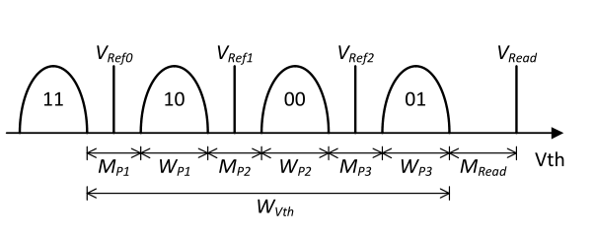
图1：一个多级NAND闪存介质的电压阈值和主依赖系数的样例。

多级NAND闪存在单元中存储2位使用四个不同的阈值电压电平（或状态）。如图1所示。四种状态由
不同的参考电压V Ref0，V Ref1和V Ref2表示。在两个相邻状态之间的阈值电压间隙M Pi和阈值电压分布的宽度W Pi，主要受数据保存和程序时间影响，因此，总阈值电压分布的宽度W Vth应该是经过精心设计的，以满足所有的NAND的要求。闪存制造商为了保证可靠性，通常在设备设计时，使得NAND闪存介质的性能在整个存储寿命期间具有一定的可靠性。 但是，如果有一个性能或者可靠性要求可以在特定的条件下放松，这很可能的可以大幅度提高可靠性或性能。我们提出的DPES技术，通过权衡各种可靠性参数之间的关系，利用W Pi（这也影响NAND写入性能）使NAND的耐久度得到了提高。

2.2. NAND编程操作

为了规范的阈值电压分布，NAND闪存通常使用的增量步进脉冲编程（ISPP）方案。
如图2（a）所示，直到所有的ISPP步骤升高程序电压，页面中的存储器单元位于期望的阈值电压区域中。
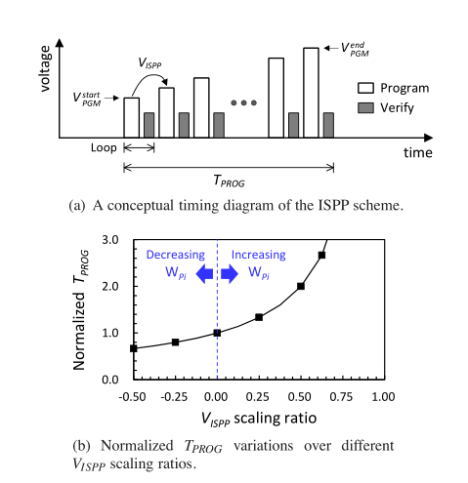
图2： NAND闪存介质ISPP模式的总览

由于编程时间与编号成正比，那么程序时间T PROG可以有如下表示：

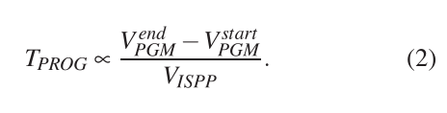
图2（b）显示了正规化后的V_{ISPP}缩放比例。 （当V_{ISPP}缩放比例设置为x％时，V_{ISPP}相对于正常的V_{ISPP}降低x％。）当需要窄的阈值电压分布时，
V_{ISPP}应该在小心的控制下减少，于是增加了编程时间。 由于阈值的宽度与V_{ISPP}成正比例。例如，如果标称V_{ISPP}是0.5 V，阈值电压分布的宽度减少0.25V，V_{ISPP}也就需要降低0.25V（即V_{ISPP}缩放比率为0.5），从而使T _{PROG}增加了100％。

3. 动态编程和擦写缩放

DPES方法是基于我们的关键观察结果：缓慢擦除（即，擦除时间缩放）NAND块，以及具有较低的擦除电压（即，擦除电压缩放），显着改善了NAND的耐久度。 在这节当中，我们解释了擦除电压缩放对改善NAND的耐力并描述动态编程缩放技术来将数据写入较浅擦除的NAND块（即，用较低的擦除电压擦除的NAND块）。 我们也提出了擦除时间缩放及其对改进NAND的影响的这个概念。 最后，我们呈现了一个新颖的耐久度模型，用来描述DPES对NAND的影响。耐久度实验基于20纳米的NAND芯片。

3.1. 擦除电压缩放及其在NAND耐久度上的影响

氧化层的消失时间(TBD)随着应力电压的增加而呈指数下降，因为较高的电压会加速电压带来的压力，从而引起的损害，降低了氧化物的可靠性。 由于NAND闪存的可靠性主要取决于氧化物的可靠性这种现象意味着NAND在P / E周期期间降低应力电压（例如，编程和擦除电压）可以提高耐久性.。 虽然，编程操作的最大编程电压通常大于NAND的擦除电压，但是擦除操作的压力时间间隔是
比编程操作大约多100倍，所以编程阶段的影响没有擦除阶段大。因此，如果擦除电压可以降低，其对NAND的耐久度提高可以说会是显著的.

为了验证我们的观察，通过改变擦除电压，我们进行了NAND循环测试。在NAND循环测试过程当中，编程和擦除操作重复了3000次（大致相当于
20nm的NAND器件的MAX P / E）。我们的每种情况下的循环测试都是从5个NAND中随机选择80个块。在我们的测试中，我们使用了NAND​​误码率（即在125℃运行10小时后的误码率），作为量化NAND芯片磨损程度的一种手段
（这是JEDEC指定的标准NAND评估程序）.

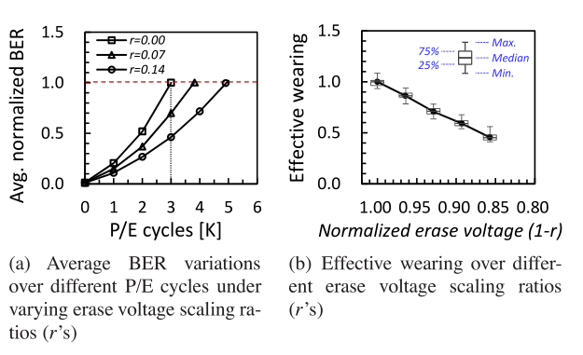
图3（a）显示了BER在不同的电压下，如何随着P / E周期增加的变化而变化。我们使用电压缩放比率r（0≤r≤1）表示不同的擦除电压。当r被设置为x时，擦除电压减少了标称擦除电压的（x100）％。在标称擦除3K P / E周期之后，保留BER经过保留BER归一化电压被使用。如图3（a）所示，越多擦除电压降低（即，r越高），则越小误码率。例如，当擦除电压是减少标称擦除电压的14％，在标称擦除电压情况下3K P / E周期后，归一化保留BER降低54％。
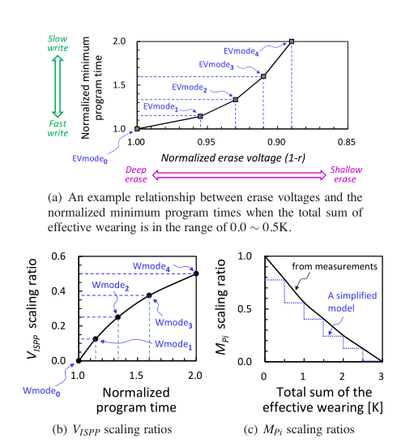
图3. 降低擦除电压对于NAND的耐久度的影响.

如图3（b）所示，当r增加时，有效磨损近似线性减小。基于线性回归模型，我们可以构造一个线性方程。使用这个等式，我们可以估计一个不同的有效磨损。例如3K P/E周期后，标称擦除电压的有效磨损为3K。另一方面，如果擦除电压被设置为比标称电压小14％，有效穿戴总和仅为1.38K，因为有效穿着r为0.14为0.46。 因此，擦除电压时，MAX P/E可以增加两倍以上，比对比例子减少了14％。 在本文中，我们将使用五种不同的NAND耐久性模型擦除电压模式（如第3.5节所述）。

由于我们无法使用不同的制造商的NAND芯片，我们不能证明我们的测试结果否推广。 但是，因为我们的测试是基于已知的广泛已知的设备物理学，通过了许多设备工程师和研究人员调查，只要NAND闪存可以维持使用相同的物理机制（即FN隧道）
编程和擦除，我们坚信我们的结果是一致的。
。 我们相信我们的结果是基于FN隧道机制的，对未来的NAND器件也是有效的。 预计目前的2D NAND器件将会如此，虽然2D NAND器件正在逐渐被3D NAND器件所取代，但3D NAND的基础依然是FN隧道机制。

3.2. 动态编程缩放

为了将数据写入浅擦除的NAND块，有必要动态改变编程的偏置条件，以使得窄的阈值电压分布可以在程序运行后形成。如果是用较低的擦除电压擦除的NAND块，用于编程操作的阈值电压窗口减小，因为擦除电压的值的高低决定着
将要擦除的NAND块的深度。例如，如图4所示如果是用较低的擦除电压V^{small}（低于标称擦除电压
V^{naomal}）浅擦除的NAND块，阈值电压窗口的宽度ΔW_{Vth}（其中，ΔW_{Vth}与V^{naomal} 和V^{small}之间的电压差成比例）。由于阈值电压分布仅在给定的阈值电压窗口内形成，当使用较低的擦除电压时，细粒度的程序控制是必要的，因此在进行一个浅层擦除时增加了程序时间的。

在我们提出的DPES技术中，我们使用五种不同的方法擦除电压模式，EV模式0，...，EV模式4。 EV模式0。EV模式 4使用最高擦除电压V0，最低的擦除电压V4。在NAND块被擦除之后，在下次擦除块被再次编程时之前，有一个对最小间隔长度的严格要求，这个编程时间取决于擦除电压模式
。 （如上所述，这个最小程序时间要求是必要的
阈值电压分布在减小的阈值电压窗口内）。图5（a）显示了编程时间为五个擦除电压模式的最小值
。例如，如果一个NAND块被EV模式 4擦除，擦除电压是标称擦除电压的89％，擦除块将需要至少两倍于标准时间的程序时间。另一方面，如果一个NAND块被EV模式0擦除，即擦除电压与标称擦除电压相同，那么擦除块可以用相同的标称时间.
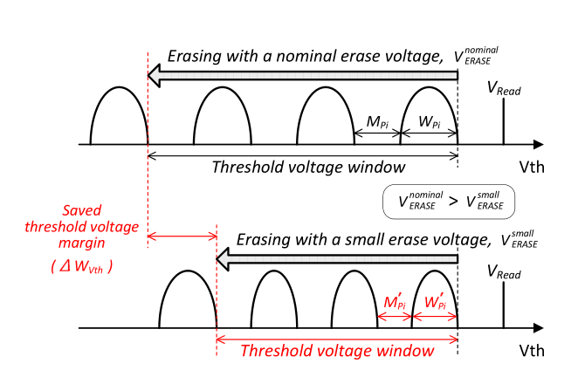
图5：擦除电压和可编程时间之间的关系.

为了满足不同EV模式i的最小编程时间要求，我们定义了五个不同的写模式，W模式 0，...，W模式 4，其中W模式 i满足块的最小程序时间要求被V模式 i删除。 由于W模式 j的编程时间
比W模式 i（其中j> i）长，所以对于W模式 k，写入时可以使用W模式（k + 1），...，W模式 4。 图5（b）显示了V ISPP应该针对每种写入模式进行缩放，以便满足最小编程时间要求。该
程序时间在T _{PROG}上标准化。
为了通过减少M Pi和W Pi，规范内部阈值电压分布，给出一个给定的阈值电压窗口，细粒度的程序控制是必要的。正如2.2节所描述的那样，我们可以根据程序时间要求缩放V _{ISPP}来降低W _{Pi}。图5（b）显示了基于NAND的编程时间和V _{ISPP}缩放比率之间的关系研究。程序时间是正规化的，超过了标准的T _{PROG}。例如，在W模式 4的情况下，可编程时间是标准的T _{PROG}两倍长，其中V _{ISPP}可以最大限度地减少。动态程序缩放可以很容易地集成到一个现有的NAND控制器中，并且具有可忽略不计的时间开销（例如，T PROG的1％以下）和虚拟空间开销（例如，每块4位）。另一方面，在传统的NAND芯片，M _{Pi}保持足够大，在最坏的情况下保留数据保留要求，极端的操作情况（例如，1年后的数据保留或者3,000个P / E周期）。但是，由于数据保留要求与有效数据的总和成比例，M _{Pi}可以通过减少不必要的数据保留能力来提升效率。图5（c）显示了根据我们的测量结果，在不同的总有效磨损总量模型上进行比较。为了减少管理开销，我们改变M _{Pi}的每0.5-K P/E周期间隔缩放比率（如图5（c）中的虚线所示）。

3.3. 擦除时间缩放及其在NAND耐久度上的作用

当一个NAND块被擦除时，高额定擦除电压（例如，14V）被施加到NAND存储器单元。 在擦除操作的开始阶段，因为NAND存储单元还没有被充分擦除，过高电压（即标称擦除电压施加在正在编程的单元中的阈值电压）不可避免地施加在隧道氧化物上。 例如，如果14 V是擦除时需要擦除NAND存储单元电压，14V被施加到两个编程的单元其阈值电压是0V和4V，那么实际上加到两个存储器单元的电压是14V和18V，。 如3.1节所述，由于损坏的概率与擦除电压成正比，具有高阈值电压的存储单元是损坏比具有低阈值电压的更多，导致不必要地使存储单元退化.

为了尽量减少擦除操作开始阶段不必要的损坏，以足够低的电压开始擦除电压（例如10V）并逐渐增加到标称擦除电压是一个有效的方法 。 例如，如果我们从10V的擦除电压开始，那么存储器单元的阈值电压是4 V可能因为擦除电压是14V（即，10V加上4V）而不会过度的损坏存储单元。 随着我们增加擦除电压，在随后的ISPE（增量步进脉冲擦除）循环中，单元中的阈值电压每个都减小，从而避免了一个不必要的损害。 一般来说，开始擦除的越低电压越低，对NAND的伤害越小。

但是，由于擦除操作从较低的电压开始，那么会造成擦除时间增加，因为更多的擦除循环是完成所必需的擦除操作。图6（a）显示了平均而言，随着消除时间的减少，提高了的NAND的耐久度）。我们发现了ES快速擦除模式比慢擦除模式
慢。我们的测量结果是对于20纳米NAND芯片，如果我们通过增加300％擦除时间，此时开始擦除电压较低，平均减少19％。如图6（b）所示。缓慢擦除模式可以被利用在提高NAND的耐久性。由于擦除电压模式会根据程序时间的要求而不断改变，增强擦除功能模式（即，最低擦除电压模式）不能被在密集的工作量条件下使用。在另一方面，擦除时间缩放甚至可以在大工作量时有效，如果擦除时间稍长一些，总体也不会太影响整体写入吞吐量。

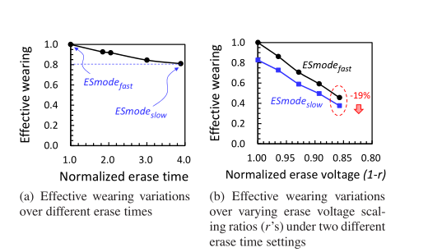
图6. 擦除时间缩放及其在NAND耐久度上的作用

3.4. 慢擦除模式

如第3.2节所述，当一个NAND块出现被EV模式 i删除了，在页中浅擦除块可以使用特定的W模式j进行编程（其中j≥i），只是因为保存的要求，阈值电压上限不能满足的W模式k（k <i）。为了用a写入数据较快写入模式到浅擦除NAND块，在被写入之前，浅擦除的块应该被进一步擦除。由此，我们提出了一个懒惰的擦除方案，擦除浅擦除的NAND块，必要时用一个额外的擦除时间（即20％的标称擦除时间）。由于有效佩戴主要取决于所使用的最大擦除电压，用一个懒惰的高擦除电压擦除NAND块时尚不会造成任何额外的损害，而不是删除最初的高擦除电压。由于懒惰的清除消除了浅层清除的耐久性效益，导致性能损失，准确地估计未来写入请求的写入速度是重要的。这样在擦除时对于不同的NAND块可以选择正确的擦除模式，从而避免不必要的懒惰擦除。

3.5. 耐久度模型

结合擦除电压缩放，编程时间缩放，以及擦除时间缩放，我们开发了一种新颖的使用DPES功能NAND
耐久度模式。为了构建一个启用DPES 的NAND耐久度模型，我们保存每个写入模式组合的电压余量（如图5（b）所示）和M _{Pi}缩放比率（如图在5（c）所示）。由于有效磨损与所示的擦除电压和时间具有接近线性的关系，在图3（b）和6（b）中，
可以通过所描述的线性方程来估计每个保存的阈值.
在3.1节。我们的耐久度模型中的所有数据都是基于20纳米NAND的测量结果。一个例子，当P/E周期数小于500时，之前缓存擦除块用最慢的写入模式写入一个保存的阈值，电压裕度可以估计为1.06 V（这对应于图6（b）中的擦除电压缩放比率r=0.14）。因此，我们可以估计的有效率为0.45bya线性回归模型，是图6（b）中带有方形符号的实线。

图7显示了我们提出的具有五种擦除电压模式（即EV模式0〜EV模式4）和两种擦除速度模式（即慢ES模式和快ES模式）。 EV模式0（使用最大的擦除电压）支持最快的写入模式（即，W模式0）
在写入速度没有减慢的同时，EV模式4（其使用最小的擦除电压）仅支持该写入速度具有最大磨损的最慢写入模式（即W模式4）获得收益。 同样，快ES模式是快速擦除模式，没有额外的磨损增益，而慢ES模式对缓慢的擦除模式与改善的穿着获得。 我们提出的NAND耐久性模型将在ISPP缩放和M Pi缩放在图5（b）和5（c）中可以看出。

5. 实验结果

5.1. 实验环境

为了评估所提出的自动FTL的有效性，我们使用了名为FlashBench的统一开发环境的扩展版本，用于NAND基于闪存的存储设备。 由于我们的效率
DPES与时间特征紧密相关的写请求，我们扩展了现有的FlashBench准确定时。 我们的扩展FlashBench仿真了NAND闪存的关键操作时序精确的时尚使用高分辨率定时器（在最近的Linux内核中可用）我们的验证结果在一个8核心的Linux服务器上系统显示扩展FlashBench是非常准确的。 例如，程序时间的变化和我们基于DRAM的NAND仿真模型的擦除时间分别小于T PROG的0.8％和T ERASE的0.3％。

对于我们的评估，我们修改了一个NAND闪存模型在FlashBench中支持DPES启用的NAND闪存，具有五种写入模式的芯片，五种擦除电压模式，和两个擦除速度模式，如图7所示，采用128块NAND闪存芯片由128个8-KB页面组成。 最大P / E周期设置为3000。 标称页面程序时间（即，T _{PROG}）和标称块擦除时间（即，T _{ERASE}）分别设定为1.3ms和5.0ms。

我们在两种不同的环境，移动和企业环境中评估了所提出的自动FTL。由于移动存储系统和组织
企业存储系统是完全不同的，我们使用两个FlashBench配置适用于不同的环境，如表3所示。对于移动环境，配备FlashBench的配置有两个通道，每个通道都有一个NAND芯片。 移动系统一般都是资源有限的大小，移动环境的循环缓冲区设置
到80KB（即相当于10个8-KB页面）。 对于
一个企业环境，配置了FlashBench有八个频道，每一个频道由四个NAND芯片组成。 由于企业系统可以利用更多的资源，循环缓冲区的大小被设置为32
MB（这是HDD中数据缓冲区的典型大小）。
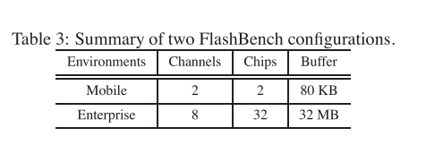

我们用两种不同的技术进行评估自动FTL：基线和自动无损检测。 基线是现有的DPES总是使用最高的擦除电压模式和擦除NAND的快速擦除模式块，以及写入数据的最快写入模式NAND块。 自动FTL是建议的DPES意识，决定擦除电压和擦除时间的FTL取决于工作量的特点和充分利用了第3节和第4节描述的DPES感知技术，因此它可以最大限度地利用动态编程和擦除缩放的好处。

我们的评估是用各种I / O进行的来自移动和企业环境的痕迹。 （更多细节请参见第5.2节）。 为了重放扩展FlashBench之上的I / O轨迹，我们开发了一个跟踪回放器。 跟踪回放器提取来自I / O跟踪的I / O命令，然后发给他们扩展FlashBench根据他们的到达间次到存储设备。 运行轨迹后，我们测量了最大P / E周期数，MAX P / E，这实际上是直到闪存变得不可靠。 然后，我们将它与基地线。 整个写入吞吐量是一个重要的指标。这显示了autoFTL对存储性能的副作用。 出于这个原因，我们也测量了整体
在运行每个I / O跟踪时写入吞吐量。

5.2. 基准

我们使用从基于Android的智能手机和真实企业务器收集的8个不同的I / O跟踪。记录m下来的轨迹是下载一个系统安装文件（其大小约为700 MB）
通过3G网络使用移动网络浏览器。跟踪包括下载时的I / O活动使用移动P2P应用程序的多媒体文件
很多丰富的播种者。六个企业痕迹，hm 0，proj 0，
prxy 0，src1 2，stg 0和web 0来自MSCambridge。但是，从企业跟踪是从旧的基于HDD的服务器系统收集的，其写入吞吐量太低而无法评估现代NAND闪存存储的性能系统。为了部分弥补低写基于旧的HDD存储轨迹的吞吐量，我们加快了所有的企业痕迹100倍，通过全面跟踪的最高峰（​​即src1 2）可以充分消耗我们的最大写吞吐量NAND配置。 （因此，在我们的评估中，所有企业的痕迹是100倍加速转化的原始痕迹）。

由于近来的企业SSD利用大量的中间并行（多通道）和内部并行（多平面），峰值吞吐量显着
高于传统的HDD。 我们试图找到符合我们要求的适当的企业痕迹（1）有公信力; （2）可以充分消耗我们的NAND配置的最大吞吐量; （3）反映企业环境中的真实用户行为; （4）是从基于SSD的存储中提取的系统。 据我们所知，我们无法找到满足所有要求的任何工作量同时。 尤其是企业SSD数量不多
向公众开放的工作量。
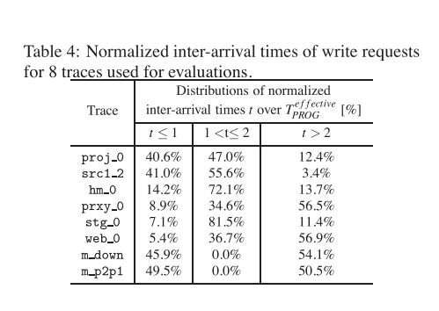
5.3. 耐久度改善分析

为了了解DPES改善了多大的MAX P / E，重复了每一个轨迹，直到有效磨损的总和达到3K。 测量MAX P / E值比基线的值标准化。 图9显示了使用两种不同技术的八条迹线的归一化MAX P / E比率。 总体来说，改进MAX P / E与到达时间成正比。到达时间越长，选择的写入模式越慢。

自动FTL平均提高了69％的P / E企业的基线。 对于pro 0和src1 2跟踪，MAX P / E的改进小于50％，因为超过40％的写入请求的到达间隔时间短于效果PROG所以很难使用最低的擦除电压模式。 对于其他企业，MAX P / E平均上涨79％

另一方面，对于移动跟踪，自动FTL平均只比基准提高了38％的MAX P / E。尽管超过50％的写入请求的间隔时间比效果要长两倍PROG，自动FTL可以不像预期的那样改善MAX P / E。 这是因为循环缓冲区的大小太小，无法缓冲由此引起的缓冲区利用率的增加垃圾收集。 例如，当NAND块是通过快速擦除模式擦除缓冲区利用移动环境提高了40％快速擦除模式对缓冲区利用率的影响对于企业环境来说小于0.1％。 而且，由于同样的原因，慢速擦除速度模式不能在移动环境中使用。
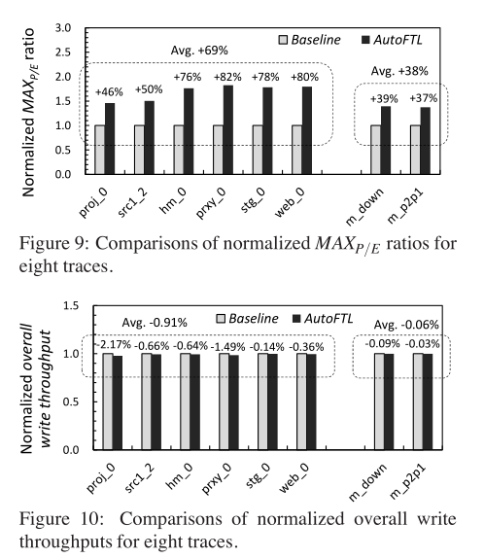

5.4. 整体的吞吐量分析

另一方面，对于移动跟踪，自动FTL平均只比基准提高了38％的MAX P / E。尽管超过50％的写入请求的间隔时间比效果要长两倍PROG，自动FTL可以不像预期的那样改善MAX P / E。 这是因为循环缓冲区的大小太小，无法缓冲由此引起的缓冲区利用率的增加垃圾收集。 例如，当NAND块是通过快速擦除模式擦除缓冲区利用移动环境提高了40％快速擦除模式对缓冲区利用率的影响对于企业环境来说小于0.1％。 而且，由于同样的原因，慢速擦除速度模式不能在移动环境中使用。

尽管自动FTL经常使用慢写模式，总体写入吞吐量比基准降低小于2.2％，如图10所示。对于proj 0跟踪，整体写入吞吐量下降2.2％。 这个是因为在proj 0跟踪中，循环缓冲区可能由于高度集群的写入请求而变满。 时候循环缓冲区变满，如果前景垃圾
应该调用集合，写入响应时间NAND芯片可以直接受到影响。 虽然prxy 0轨迹的间隔时间相对较长其他企业跟踪，整体写入吞吐量是比其他企业痕迹退化。 这是因为几乎所有的写入请求都会显示到达间隔时间短于10毫秒，这样的后台垃圾收集不被调用4。 结果，前台垃圾收集更频繁地被调用，从而增加了写入响应时间。

我们还评估是否有一个额外的延迟由于DPES主机发送写入请求到循环缓冲区。 尽管自动FTL为主机引入了一些额外的排队延迟，但是每个请求的平均排队延迟的增加可以忽略不计有效PROG。 例如，对于src1 2 trace，0.4％总的编程页面被延迟，平均每个请求的排队延迟是2.6 us。 对于stg 0跟踪，总编程页面的不到0.1％被延迟，每个请求的平均排队延迟是0.1 us。

5.5. 更加详尽的分析

我们详细分析了擦除电压/速度模式与MAX P / E的改进之间的关系。 图11显示了分布EVmode用于八个I / O迹线。 分布的EVmode完全对应于的改进
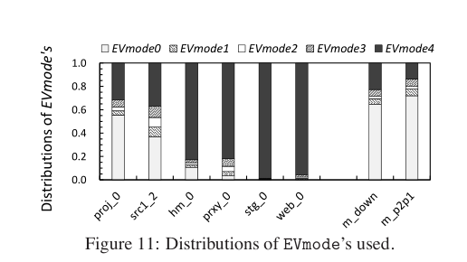
MAX P / E如图9所示; 更频繁的低擦除电压模式使用，高保真度是。 在我们对8个I / O轨迹的评估中，懒惰的擦除是很少用于所有的痕迹。

图12（a）显示了8个ES模式的分布I / O痕迹。 由于使用有效的缓冲区来选择慢擦除模式，所以几乎没有机会用于选择移动迹线的慢擦除模式因为循环缓冲区的大小只有80 KB。另一方面，对于企业环境，那里更多的机会是选择了慢速擦除模式。即使是像到达时间短的痕迹，proj 0和src1 2，只使用了5％〜10％的块擦除快速擦除模式。

我们也评估了慢擦除模式的效果关于MAX P / E的改善。 为了这个评估，我们修改了我们的autoFTL，这样ESmode总是快速的NAND块被擦除时使用。 （我们代表这个技术由autoFTL - 。）如图12（b）所示，缓慢擦除模式可以提高NAND耐久性高达18％。 虽然慢速擦除模式可以增加缓冲区利用率，对写入吞吐量的影响几乎可以忽略不计。

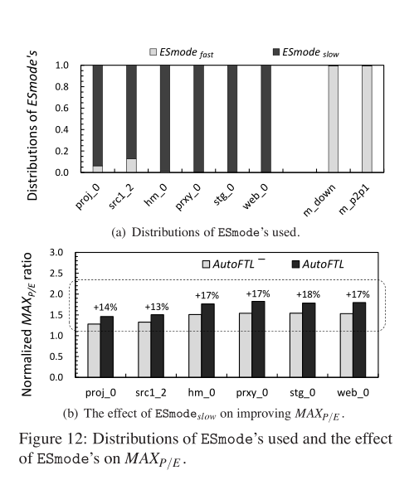
7. 总结

我们提出了一种新的系统级方法，用于提高基于闪存的存储系统的使用寿命动态编程和擦除缩放（DPES）。 我们的DPES方法积极利用NAND耐久性和擦除电压/速度之间的权衡关系这样直接提高了NAND的耐用度写入性能下降最小。 基于
改变NAND行为的接口，我们实现了自动FTL，它改变了擦除电压速度以自动的方式。 而且，通过制作关键的FTL模块（如垃圾收集和损耗均衡）DPES意识到，自动FTL可以显着提高NAND耐力。 我们的实验结果显示自动FTL可以提高最大数量对于企业痕迹，P / E周期平均增长69％，移动轨迹平均增长38％，而现有DPES未知FTL。

目前版本的自动FTL可以通过几种方式进一步改进。 例如，我们相信目前的模式选择规则相当保守没有充分反映变化的特点的I / O工作量。 作为即将来临的任务，我们计划开发更多的自适应模式选择规则自适应地调整用于选择写入模式的缓冲器利用率边界。

2。Wear Unleveling：Improving NAND Flash Lifetime by Balancing Page Endurance

- 简介

闪存单元通常要经过几千次编程/擦除（P / E）周期在它们磨损之前。 然而，闪存设备的编程策略和工艺变化会导致一些闪存单元的磨损速度明显快于其他闪存单元。 本文研究了这两种设备上的这种变化，找出最弱的单元，并引入了一种让佩戴不平衡的技术单元缓解弱的延长设备的整个使用寿命。 我们的技术定期跳过或减轻闪烁时最弱的页面块被编程。 解决页可以导致一个可以忽略的高达60％的寿命延长内存和存储开销，同时对写入性能的影响最小（有时会提高）。 未来的技术节点将带来更大的页差异耐力，增加了对类似技术的需求。

2. 相关工作

与第一篇论文类似部分跳过.

3. NAND闪存介质

NAND闪存单元被分组成页（通常8-32kB）和数百页的块。 图2（a）说明了NAND闪存的单元结构块。 在当前的闪存体系结构中，不止一个页面可以共享同一个WordLine（WL）。 这是特别的对于多电平单元（MLC），最低有效位和最高有效位（LSB和MSB）的单元格映射到不同的页面。 图2（b）和图2（c）示出了在MLC闪存中使用的两个单元到页面的映射设备，所有位线（ABL）相互交错。
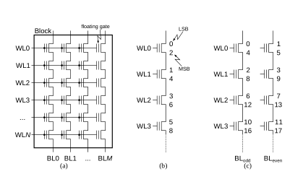
图2：存储单元的组织结构

闪存通过使用电子来存储信息将电荷放置到浮动栅极上。将电荷添加到单元中的操作称为编程，而将其移除称为擦除。 读并且编程单元在页面级上执行，而擦除必须在整个块上执行。此外，块中的页面必须按顺序编程。 该序列旨在最大限度地减少编程对邻近页面的干扰，其中尽管未被选择，仍然接收到不希望的电压转换 在由单元到页面定义的序列中映射，WL _{i + 1}的LSB在之前被编程WL _{i}的MSB 以这种方式，在WL _{i} LSB和MSB程序之间发生任何干扰在WL _{i} MSB被编程之后被抑制。

重要的是，闪存单元具有有限的耐力：它们随着P / E周期而恶化并变得不可靠在一定数量的这样的周期之后。 有趣的是，一个块的不同页面以不同的速率恶化如图1所示。这个观察是作为动机的对于这项工作，提出了一种技术来减少经常缓解最弱的耐力差页面。

3.1. 物理转换逻辑

Flash翻译层（FTL）隐藏闪存物理到主机系统，并映射逻辑地址到物理闪存位置，提供了类似于传统磁盘的简单接口。 要做到这一点，FTL需要保持每个页面的状态 - 典型的状态清洁，有效或无效，如图3（a）所示。 只要干净的页面（即擦除）可以被编程。 无效有效页面不能被重新编程之前擦除，这意味着FTL必须始终有整洁的页面可用，并将传入的写入指向他们。 无论何时写入数据，选择的干净的页面变得有效，旧的副本变为无效。 这个在图3（b）中示出，其中D1和D4已经被重新分配。
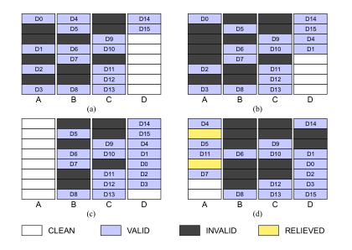
图3. 页的状态转换

为了使我们的技术，我们介绍了第四页状态，松了一口气，指示页面被解除（即，不编程）在P / E周期。 在P / E周期中释放页面是非常实用的，因为它没有打破编程顺序性约束，不妥协的邻居信息。 事实上相当于给页面编程擦除状态（即全1）。 因此，就我们所知，任何标准的NAND闪存架构都应该支持这种技术。

3.2. 垃圾回收机制

设备写入时，无效页面的数量会增加。 在某些时候，FTL必须触发无效页面的重用。 这个重用过程是作为垃圾收集，如图3（c）所示，其中块A被回收。

复制受损块的剩余有效数据在性能和使用寿命方面都是相当大的开销。 因此，选择是至关重要的将小心地分配到同一块的数据提供一个有效的存储系统。Wu 和Zwaenepoel通过重组解决了这个问题
数据具有相似的更新频率。 热门数据有被更新和失效的概率更高很快，导致热块与大量的无效页面，减少垃圾收集开销。图4显示了标识为三个不同温度（即更新频率）的示例FTL。 文学是富有启发式的识别热门数据。
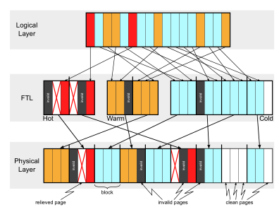
图4。一个页转换的例子

在目前的研究中，我们建议减轻最薄弱的部分，以平衡他们的忍耐力更强大的邻居。 我们已经限制了释放的页面到最热的分区，以便将由此产生的容量损失限制在存储器的小而容纳的部分，同时受益于较大的更新频率更好利用所呈现的效果。 以下部分将进一步分析我们的方法的成本和收益，如以及它的挑战。

3.3. 块的耐久度

在积累P / E周期的同时，一个区块在保留收费方面的效率逐渐下降BER呈指数增长。通常，闪存块是
经过指定数量的P / E周期后，被认为是不可靠的。然而，这是很好理解制造商规定的耐力作为一个认证，但不足以评估一个区块的实际耐力。块的耐力取决于以下因素：首先，单元设计和技术将决定其对压力的抵制;这通常是性能和密度的折衷。第二，耐力与保留时间有关是，数据保证多久之后才能保持可读性正在写入;更长的保留时间要求需要相对健康的单元并限制耐力降低价值。最后，ECC通常用于纠正页面内的有限数量的错误; ECC强度（即可校正位的数量）影响阻力耐力。 ECC所需要的维护强度在每个新技术节点上，制造商规定的耐用性急剧增加。更强大的ECC尺寸增大并且需要更复杂和更长的错误解码过程，这会影响读取延迟。此外，ECC的强度是根据块的最薄弱的页面来选择的，正如所建议的那样如图1所示，选择的实力只会被证明是合理的少数页面。我们建议的块内页面耐久性的平衡将减少最薄弱页面的BER;因此，我们的想法可以用来降低ECC强度要求或延长器件寿命。但是，在这项工作中，我们只是探索一下我们的技术对器件寿命延长的影响。

FTL实施了几种最大化的技术使用这种有限的耐力来保证足够的器件寿命和可靠性。 FTL中实现的典型磨损均衡算法的目标是均匀分布的市盈率超过了区块。 此外，为了避免潜在的错误，可以使用清理，其包括检测累积太多错误的数据并在超过ECC能力之前重写它。

3.4. 坏块

擦除或编程时，块被认为是不好的操作失败，或BER增长接近ECC时能力。 在前一种情况下，操作失败通过一个状态寄存器通知FTL，作出反应标记失败的块是坏的。 在后一种情况下，尽管编程操作已经完成成功，一定数量的页面单元格可能有对邻近的编程干扰变得过于敏感，或者开始比电荷泄漏更快指定的保留时间，并会妥协储存数据。 此后，FTL将停止使用该块并且闪存装置将在不存在的时间点死亡备用块保留以替换所有失败的块。

研究不同页面的降解速度在一个区块内，我们进行了一个真实的实验我们连续编程的NAND闪存芯片带有随机数据的页面，并监视每一页的BER通过平均错误计数超过100个P / E周期。我们已经预见到了图1中的结果显示了错误位的数量如何随着特定页面中所有页面的P / E操作数块。在某个时间点，最薄弱的页面（更黑暗图上的线）将显示过高的BER整个街区将被视为不可靠。有趣的是，剩下的大部分页面可以承受大量额外的写入，然后变得真正不可靠。显然，如果没有采取对策，闪存块就会过早死亡，而我们的方法则试图推迟一页的时间通过积极地缓解其最弱点而阻止变得糟糕页面。以下各节将进一步研究各个页面的降级过程并详细介绍这些技术它使用强大的页面来缓解弱点。

4. 页缓解

在本节中，我们将介绍缓解战略，并通过两个实际30nm级NAND闪存芯片的实验来描述其效果。

4.1. 定义

我们在页面上定义了一个释放循环，而不是在两个擦除循环之间进行编程。 虽然解除页面没有编程，他们仍然被抹去，除了骚乱来自哪里邻居破坏正常P / E周期，产生一些强调我们在4.2节中描述。 如果是MLC，这些单元映射到一个LSB和MSB页面当双方都可以完全放心的时候当只有MSB页面时，跳过或半放开被跳过。 在一个小时内对一个单元造成的损害程度P / E周期与注入的电荷量相关进行编程; 当然，更多的收费意味着更多损坏单元。 因此，一个页面将会遇到一个完整的救济周期，而最小的损害，而一半救援周期将在两者之间施加一个压力水平完全缓解和正常的P / E周期。

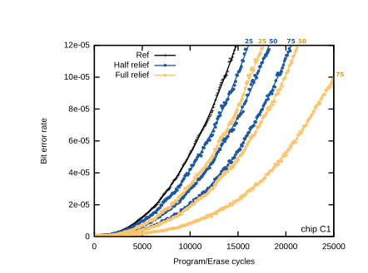
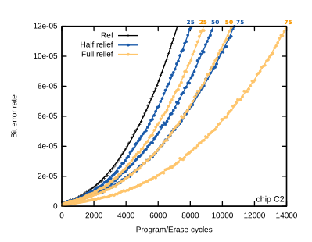
4.2. 缓解效应

为了表征减轻页面的影响，我们从两个不同的制造商选择了两个典型的32 Gb MLC芯片。我们将它们称为C1和C2。他们的特点总结在表1中延迟，块大小和单元到页面映射架构是两者之间最相关的差异两个芯片。 C1芯片读取速度较慢，较小块比C2，它实现全位线（ABL）如图2（b）所示。 C2芯片实现了图2（c）所示的交织架构。我们设计一个实验来衡量我们的闪存芯片如何缓解速度影响页面的退化速度。因此，我们选择了一组28块并将它们分成七组，每组四块。一组被配置为参考，其中块是始终正常编程 - 即不释放任何页面。我们为这两个分配了三套救灾类型（即全部和一半），以及这三个中的每一个以不同的频率（25％，50％和50％75％）。对于每个释放块，只有一个LSB​​ / MSB页面其中四对实际上是松了一口气，而其他人总是正常编程。因此，释放的页面对彼此隔开三个正常编程的页面对。因此，我们接受说明正常的邻近页面活动的影响放松的页面上。而且，在每个四块缓解集中，我们交替这组页面对实际上是为了平衡评估浮雕而得到缓解效果为每页对物理位置和丢弃任何测量偏差。最后，我们每十个P / E周期为每个释放块执行一个正常的程序周期（包括缓解的页面），以平衡没有来自缓解邻居的干扰为每个页面收集无偏差的错误计数。事实上，接近释放页面的页面遇到的干扰较少并显示出显着较低的BER。

图5显示了平均误码率的演变在芯片上测量的每组块的P / E周期的数量。 对于减免集合，只考虑平均BER评估的释放页面。 显然，页面的减轻与正常周期相比减缓了退化并延长了数量在达到给定的BER之前可能的P / E周期。

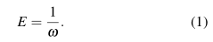
为了模拟经历全面或半缓解周期的页面所经受的压力，我们首先定义页面耐久性与经历的压力之间的关系在P / E周期中。 页面的耐力E与页面接收到的压力ω成反比。在P / E周期中：

考虑到一个页面被解除了相对的压力α以给定的速率ρ，由此产生的延长的耐力E 表示为平均压力的倒数：
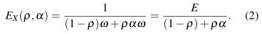
假定最大BER为10 -4来定义页面耐力，我们在图6中示出了缓解的耐力测量三个救济率的页面，耐力标准化为参照集。 对于每个芯片，我们也将数据点拟合到（2）的模型中，并在图上报告提取的α参数。 在两个筹码之间，整个筹码减少了对单元的破坏的一半，这反过来导致比普通的P / E周期更少的伤害。有趣的是，一半的救济比全面的救济更有效率每写入数据的压力：例如，对于芯片C1，与半缓解和完全缓解周期相关的应力分数分别为αH = 0.61和αF = 0.39。 超过两个市盈率周期，如果一个LSB / MSB页面对解除了两次或者一旦完全缓解，两页都会写出来，但是累积的压力：

此外，编程还包括一半救济周期仅仅是LSB / MSB对的LSB，本质上，编程LSB的延迟要小得多比MSB高（见表1）。 因此，一半的救济不仅是对于相同数量的书面数据更有效率，但它也显示更好的表现。
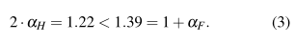
图7提供了进一步的洞察力
一个页面人口。 图中显示了P / E的数量
在达到某个页面之前，不同页面所能容忍的周期
在100个P / E周期中评估10 -4的BER。

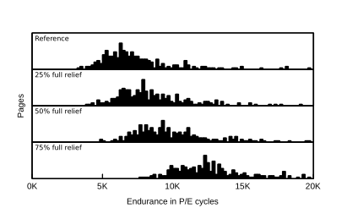
图7： 页耐受度的分布

在接下来的章节中，我们将讨论页缓解如何周期地实现共同的FTL来平衡页面的耐用性并提高设备的使用寿命。

3. How Much Can Data Compressibility Help to Improve NAND Flash Memory Lifetime?

3.1. 简介

虽然数据压缩可以使闪存受益,但在充分利用数据可压缩性的潜力改善记忆寿命这方面的工作并不多。这项工作试图填补这个缺失的方面。受内存事实的驱使但与损伤强烈依赖于所存储的数据内容，我们首先提出隐式数据压缩方法（即压缩每个数据扇区但不增加每个闪存页面的扇区数量）作为传统显式数据压缩的补充，旨在增加每个闪存的扇区数量内存页面。由于数据可压缩性的运行时间变化，每个闪存页面几乎总是包含压缩数据留下的一些未使用的存储空间部门。我们制定了一套设计策略来利用这些未使用的存储空间来减少整体存储介质的物理伤害。我们推导出一套可以定量估算闪存的数学公式提出的设计策略对显式和隐式数据获得的记忆物理损伤减少压缩。使用20nm MLC NAND闪存芯片，我们进行广泛的实验量化记忆单元损伤的内容依赖性，基于我们通过实证评估和比较广泛提出的设计策略的有效性频谱的数据压缩特性。

本文对数据的压缩性可以减少闪存单元的物理损坏，并因此改善存储设备寿命这一方面进行了深入的研究。这项工作的出发点是闪存单元损伤的内容依赖性。我们首先呈现一个非常规的隐式数据压缩策略， 在闪存使用寿命改善和FTL和系统设计的之间的权衡。另外，它们的有效性在很大程度上随运行时数据的可压缩性而变化。进一步的，我们开发了一套设计策略，可以利用剩下的未使用的存储空间，使闪存页面内的数据压缩以便尽量减少整个存储单元的物理损伤。此外，我们推导出一组数学公式可以定量评估所提出的设计策略的有效性。并且使用20nm MLC NAND闪存存储芯片，进行了实验来验证闪存的内容与存储单元受损的关系。采用这些量化的实验得出结果，我们比较了使用显式或隐式压缩时提出的设计策略的有效性。虽然这项工作专注于闪存，所提出的设计策略和开发的数学公式很容易适用于其他新兴的存储器技术，例如PCM和ReRAM，用来衡量类似的内存单元的内容依赖性.

4. The Tail at Store：A Revelation from Millions of Hours of Disk and SSD Deployments

简介

我们的工作是由在驱动级别上不断增加的性能不稳定性的轶事激发的。在过去的几年里，我们收集了来自文献的" limpware" 的事实和轶事证据，各种存储公司支持的在线论坛，以及与大型数据中心运营商以及产品团队的对话。由于各种故障，现代存储设备的复杂性和特殊性，我们发现了许多存储性能问题的报告，下面我们简要总结一下。

磁盘：磁盘驱动器可能会遇到各种根本原因的性能故障，诸如机械损耗，由于介质故障引起的扇区重新读取，坏的冷却风扇导致过热，从执行器组件溢出并在磁盘磁头上累积的黏性物质，固件错误，RAID控制器缺陷以及不良磁盘驱动器封装的震动，丢失的螺丝，地震以及数据中心恒定的" 噪音" 。所有这些问题都可以将磁盘带宽减10-80％，并以秒为单位增加延迟。 当上述问题可以被认为是性能" 故障" ，当前的磁盘开始" 默认" 引起性能不稳定( 例如，使用自适应分区和叠瓦式磁记录技术) 。

SSD：增加闪存密度的压力转化为更多的内部SSD复杂性，从而导致性能不稳定。例如，SSD碎片回收，一个众所周知的罪魁祸首，可以将延迟增加100倍。将MLC单元编程为不同状态可能需要不同数量的迭代，这是由于不同的电压阈值。" 快" 和" 慢" 页的概念存在于SSD中; 与编程快速页面相比，编程速度慢的页面可能要慢5-8倍。随着器件磨损，栅极氧化物的故障将允许电荷容易地移动到栅极上，导致更快的编程( 10-50％) ，但是腐蚀的机会也更大。ECC校正，读取干扰和读取重试也是不稳定的因素。最后，SSD固件错误可能会导致显著的性能故障( 例如，三星固件问题中300％的带宽下降) 。

虽然上述事实至关重要，但他们并没有提供可指导未来存储系统设计的实验证据。一些关键问题( 减缓幅度，频率，范围，时间特性，根本原因，影响等) 仍然没有得到回答。 为此，我们发起了这项大规模的研究：我们的数据集包含38，029个磁盘和572个SSD组，平均部署时间为87天。这给了我们72和100万个磁盘和SSD RAID小时来分别分析。当分解为单个驱动器时，我们的数据集包含458，482个磁盘和4069个固态硬盘。

我们现在展示4组研究分析结果：减速尾端分布和特性，减速和工作负荷关联指标的联系，其它指标，后减速分析.

4.1. 减速分布和特性

这部分，我们展示减速尾端分布和它的基本特性如时间特性和问题程度。

Finding#1：存储性能不稳定并不罕见
Finding#2：存储尾端占据比率
Finding#3：Tail-tolerant RAID有可能提升系统稳定性
Finding#4：减速会持续几个小时
Finding#5：减速有很明显的时间局部性
Finding#6：大部分驱动以不同速率减速
Finding#7：少数慢驱动会大量的反复减速

4.2. 工作负载分析

Finding#8：减速独立于I/O速率和大小不平衡

4.3. 其它关联因素

Finding#9：减速是一个"沉默" 的错误。
Finding#10：较旧的磁盘往往表现得更慢，对于SSD，在减速和寿命之间没有有很高的相关性。
Finding#11：在性能稳定性方面，SLC略胜于MLC驱动器。
Finding#12：SSD厂商似乎很重要

4.4. 减速后的分析

Finding#13：慢速驱动可能会使整个RAID的性能明显下降。
Finding#14：拔插事件很常见。
Finding#15：重新拔插率高，而之后仍然会出现减速

4.5. 结论

4.5.1. 减速的发生：

在我们的研究中，磁盘和ssd是慢的(Si≥2)，它们的运行时间分别为0.22%和0.58%。在更严格的阈值Si≥1.5时，磁盘和ssd是慢的，磁盘时间分别为0.69%和1.27%。因此，在今天的存储驱动器中很难实现百分之99.9的稳定延迟。减速也可能是极端的; 我们观察到数个减速事件，大到2 - 4个数量级。

4.5.2. 尾端时间和RAID降级：

慢速的驱动通常会使整个磁盘阵列表现不佳。观察到的不稳定性导致RAID至少有一个缓慢的驱动器(即，" 尾部小时" )占用RAID小时的1.5％和2.2％。用1.5倍的减速阈值，这个数字则是4.6％和4.8％。因此，在目前的RAID部署中无法保证99%( 或用1.5倍阈值的96%) 的稳定延迟。工作负载性能(特别是全带平衡工作负载)将受到RAID尾部的影响。在我们的数据集中，我们观察到RAID吞吐量在稳定到尾部时可能会降低。

4.5.3. 减速的时间性和程度：

我们发现减速一般会持续一段时间; 40％和35％的慢速磁盘和SSD分别保持不稳定超过一个小时。减速期呈现时间局部性; 90％的磁盘和85％的SSD减速发生在上一次发生的同一天。最后，减速在所有驱动器中普遍存在。我们的研究显示26%的磁盘和29%的SSD经历过至少一次减速。

4.5.4. 工作负载分析：

驱动器的减速通常被归因于不平衡的工作负载(例如，某一个驱动器比其他驱动器要忙)。我们的发现驳斥了这一点，表明超过95%的减速期不能归结为I/O大小或比率失衡。

4.5.5. 驱动器中的故障 ：

我们发现，旧磁盘表现出更多的减速和MLC闪存驱动器表现出比SLC驱动器更多的减速。总体而言，证据表明，大多数减速是由现代磁盘和SSD驱动器的内部特性引起的。
综上所述，驱动性能不稳定性意味着传统RAID的同类性能假设不再准确。驱动减速可能会出现在不同的时间出现，持续，消失，并再次出现。它们的出现是"沉默的" - 不伴随着可观察的驱动事件。最重要的是，工作量不平衡并不是主要的根本原因。更换慢速驱动器不是一个受欢迎的解决方案，主要是因为减速通常是短暂的，且驱动器更换在硬件和RAID重建成本方面是昂贵的。

4.5.6. 对于尾部容错的RAID的需求：

上述所有原因都指出，文件和RAID系统现在面临更多的责任。它们不仅必须处理诸如潜在的扇区错误和损坏之类的众所周知的故障，而且它们也必须掩盖存储尾部延迟。因此，这是一个机会去创建"尾部容错"RAID，可以在部署时在线屏蔽存储尾部延迟。

4.5. 尾端容错RAID的设计思路

我们研究三种tail-tolerant策略：反应性，主动性和适应性。为了模仿我们的RAID系统，我们目前专注于具有非旋转奇偶校验的RAID-6的尾部容）。我们将原型命名为ToleRAID。

目前，我们只专注于全带读取工作负载，ToleRAID可以通过以下方式切割“读取尾”。在正常读取中，两个奇偶校验驱动器未使用（如果没有错误），因此可以利用它来屏蔽最多两个慢速数据驱动器。例如，如果一个数据驱动器很慢，ToleRAID可以向一个奇偶校验驱动器发出额外的读取，并重建“延迟”数据。

被动式：一个简单的策略是被动式。如果驱动器（或两个）没有返回长于中等延迟的ST x（减速阈值）的数据，对奇偶校验驱动器执行额外的读取（或两次）则无效。默认情况下应启用重新启动的策略，以减少极长的尾端。对于大多数稳定的环境而言，减速也很少见。一个小的ST会创造更多的额外的读数，一个大的ST将迟到。我们在评估中设置ST = 2，这意味着我们仍然需要等待大约一个1x延迟来完成I / O（在我们的情况下总共减速3倍）。 虽然反应式策略在分类计算（例如中长期作业的推测性执行）中工作良好，但对于小的I / O延迟（例如，数百微秒），它们反应可能太迟了。 因此，我们探索主动和适应性方法。

主动式：此方法与原始I / O同时执行奇偶校验驱动器的额外读取。 额外读数可以是一个（P驱动器）或两个（P和Q）; 我们分别命名为PROACTIVE1和PROACTIVE2。 主动工作很好地缩短尾端（接近减速阈值）; 如上所述，反应性取决于ST，可能有点太晚了。 主动策略的缺点是额外的读取流量。

适应式：这种方法是上述两种策略之间的中间点。 默认情况下，自适应运行重新启动的方法。 当反应策略在同一驱动器上反复触发SR次（减速重复）时，ToleRAID变为主动，直到有问题的驱动器的速度降至低于ST。 如果两个驱动器持续慢，则ToleRAID运行PROAC-TIVE2。 适应性适用于持续和周期性干扰（如后台SSD GC，SMR日志清理或多租户的I / O争用）的不稳定性。

4.6. 总结

此文从实际出发，发现问题，研究数据，设计实验，试验检验，分析结果，得出结论，进行了一系列的研究过程，为这一方面的工作打下了良好的基础，并且在最后提出了一种尾端容错RAID的设计可能性，给未来该领域这一方面的研究指出了一个明确的方向.

5. 研究总结

本次论文研读，从磁盘在现实生产活动中产生的现实问题出发，以NAND闪存介质的寿命为切入点，研读了FAST会议上有关这一方面的三篇文章，有从降低写入电压入手，来减少对NAND闪存介质的损坏。有通过损耗均衡技术，来平衡各个页的耐久度，有从存储单元存储的内容同耐久度之间的关系作切入，并且给出了定量的分析。三篇文章都各自从不同角度给出了不同的方法，具有较高的可行性。

通过这次论文研读，我了解到了存储领域的一些新问题，新技术，开阔了视野，提升了阅读论文的能力。

6. 参考文献

[1] HAO, M., SOUNDARARAJAN, G., KENCHAMMANA-HOSEKOTE, D., CHIEN, A. A., AND GUNAWI, H. S. The tail at store: a revelation from millions of hours of disk and SSD deployments. In 14th USENIX Conference on File and Storage Technologies (FAST) (2016), pp. 263–276.

[2] J. Jeong, S. S. Hahn, S. Lee, J. Kim, J. Jeong, S. S. Hahn, S. Lee, and J. Kim, “Lifetime improvement of NAND flash-based storage systems using dynamic program and erase scaling,” in Proc. 12th USENIX Conf. File Storage Technol., 2014, pp. 61–74.

[3] X. Jimenez, D. Novo, and P. Ienne, “Wear unleveling: improving NAND Flash lifetime by balancing page endurance,” in Proceedings of the 12th USENIX File and Storage Technologies (FAST), 47–59, pp. 2014.

[4] J. Li, K. Zhao, X. Zhang, J. Ma, M. Zhao, and T. Zhang, “How much can data compressibility help to improve nand flash memory lifetime?” in Proceedings of 13th USENIX Conference on File and Storage Technologies (FAST’15), Santa Clara, CA, Feb. 2015, pp. 227–240.

